**HYPERTENZNÍ NEMOC**

**Úvod.** Stálé (nebo alespoň přibližně stálé) hodnoty **středního arteriálního tlaku** jsou základním předpokladem účinné regulace průtoku krve periferií. Pouze za této podmínky se vytváří stálý tlakový spád a tlaková rezerva, které jsou nutné pro nezávislé rozdělování krve. Lokální změny průsvitu arteriol potom mohou mít předvídatelný účinek – zvýšit nebo snížit průtok krve tkáněmi. Regulace krevního tlaku proto je zaměřena především na udržení stálého středního systémového arteriálního tlaku. Krevní tlak je přímo úměrný minutovému **srdečnímu výdeji (MVS)** a rezistenci stavějící se do cesty krvi v prekapilárních arteriolách o průměru 100-150 um **(periferní cévní rzistence = PR),** což lze vyjádřit následovně:

**TK =**  **MVS** x  **PR**

**Oba tyto parametry jsou ovlivňovány (regulovány) aktivitou** CNS, SAS (sympatikus), [baroreceptory](https://www.wikiskripta.eu/index.php?title=Baroreceptory&action=edit&redlink=1) (sinus caroticus, aortální oblouk, srdeční síně), cévní stěny (endotelie, buňky hladké svaloviny), [ledvin](https://www.wikiskripta.eu/w/Ledviny) (regulace exkrece [sodíku](https://www.wikiskripta.eu/w/Sod%C3%ADk) a vody), reninu (R-A-A), [nadledvin](https://www.wikiskripta.eu/index.php?title=Nadleviny&action=edit&redlink=1) (dřeň–[katecholaminy](https://www.wikiskripta.eu/w/Katecholaminy), kůra–[kortikoidy](https://www.wikiskripta.eu/w/Kortikoidy)) a vlivem řady depresorických substancí (viz dále).

**Působky regulující tlak krve jsou:**

1. ***presorické*** (stimulační působení na hypertofii cévní stěny + levé komory): systém R-A-A, [katecholaminy](https://www.wikiskripta.eu/w/Katecholaminy), [kortizol](https://www.wikiskripta.eu/w/Kortizol), [vazopresin](https://www.wikiskripta.eu/w/Vazopresin), endotelin, neuropeptid Y, [inzulin](https://www.wikiskripta.eu/w/Inzulin), TXA2, vazokonstrikční [prostaglandiny](https://www.wikiskripta.eu/w/Prostaglandiny). U esenciální hypertenze má nadměrné množství presorických působků stimulační vlivy na hypertrofii tepenné stěny a levé komory.
2. ***depresorické:*** natriuretické peptidy (atriální natriuretický peptid neboli **ANP** a **mozkový natriuretický peptid neboli BNP**), vazodilatační prostaglandiny, systém kalikrein-kinin, [dopamin](https://www.wikiskripta.eu/w/Dopamin), EDRF, NO, aj. Jejich absolutní n. relativní nedostatek přispívá k rozvoji hypertenzních změn.

**Klasifikace hypertenze**

Existují dvě formy hypertenze:

1. **primární (esenciální)** a
2. **sekundární**

Nejčastěji se vyskytuje **hypertenze primární** (90-95%), která má multifaktoriální, často obtížně identifikovatelné příčiny (významnou úlohu hraje genetická zátěž - cca 30-40% v populaci ČR). Pouze v 5-10% je diagnostikována **hypertenze sekundární,** kde vyvolávající příčinu lze identifikovat.

**A. Esenciální hypertenze**

Esenciální hypertenze je **multifaktoriálně** podmíněné onemocnění, v jehož etiopatogenezi hraje významnou roli podíl genetických faktorů (30%). Jedná se o tzv. [polygenní](https://www.wikiskripta.eu/w/Polygenn%C3%AD_d%C4%9Bdi%C4%8Dnost) a heterogenní typ [dědičnosti](https://www.wikiskripta.eu/w/D%C4%9Bdi%C4%8Dnost). K rozvoji esenciální hypertenze nepochybně přispívá řada exogenních vlivů, zejména ↑ přívod NaCl, obezita, [alkohol](https://www.wikiskripta.eu/w/Alkohol), psychické a fyzické [stres](https://www.wikiskripta.eu/index.php?title=Stres&action=edit&redlink=1" \o "Stres (stránka neexistuje))ogenní podněty. Z fyzikálního hlediska je příčinou arteriální hypertenze buď zvětšení cirkulujícího objemu, nebo globální vazokonstrikce v periferním tepenném řečišti (zvýšený periferní odpor).

**Obecná fyziologie a patofyziologie ES.** Jakékoliv zvýšení TK tlaku je fyziologicky silným stimulem pro aktivaci vysokotlakých **baroreceptorů** (aortální oblouk + karotický sinus), ale funkce těchto elementárních senzorů je při hypertenzi patologicky narušena (patrně dochází k tzv. **„resettingu“,** tj. baroreceptory se „přenastaví“ na vyšší úroveň TK než je fyziologická). Za fyziologických podmínek je zvýšení TK registrované baroreceptory následováno kompenzační bradykardií, avšak tento efekt u hypertoniků chybí. **Abnormální barorecepční reflex** je pravděpodobně **maladaptačním** projevem počáteční hypertenze. Chronicky vysoký TK značně ztěžuje hemodynamickou práci levé komory, která reaguje patologickou adaptací (maladaptací) - **hypertrofií.** Zvýšený TK rovněž spouští množství patologických procesů v tepenných stěnách, které vrcholí vznikem tzv. **hypertenzní angiopatie** (viz dále). Zvýšené střihové napětí (tzv. „shear stress“) poškozuje zejména morfologické a funkční vlastnosti endoteliálních buněk. Nejkritičtějšími místy (tzv. „locus minoris resistentiae“) jsou oblasti **tepenného větvení** (tzv. bifurkace), kde působí značně intenzivně turbulentní proudění. Je vcelku logické, že tyto struktury jsou velmi zranitelné, neboť právě zde je nejvyšší pravděpodobnost průniku tzv. „agresivních“ malých částic LDL cholesterolu do subendoteliáního prostoru tepenné stěny a iniciace aterosklerotického procesu se všemi dalšími negativními následky. Vysoký TK poškozuje také pásmo tunica media v arteriální stěně. V případě tzv. **muskulárních tepen** dochází k **hypertrofickým** změnám a k tzv. **hyalinizaci** (hyalinní skleróza), která může způsobit až úplný uzávěr artérie či arterioly. Patologické změny se ovšem týkají i **artérií** elastických (aorta a velké tepenné svazky), kde vlivem chronických patologických procesů dochází k zániku elastických vláken a jejich **nahrazování vlákny kolagenními.** Konečným následkem všech zmíněných transformačních procesů je ztráta pružníkového efektu a schopnosti vazomoce (střídání vazodilatace a vazokonstrikce), **rigidita tepenných stěn** a **trvale vysoký TK**, provázený poškozením řady vitálních orgánů (mozek, myokard, ledviny, aj.). **Primární (esenciální)** hypertenze obsahuje vždy **diastolický prvek**, který odráží postižení **rezistenčních arteriol o průměru 100-150 µm** (tzv. muskulární arterioly). Sekundární hypertenze (velmi často ve spojitosti s aterosklerózou nebo jinými typy zvýšené “tuhosti” arteriálních stěn) bývá často čistě systolická. V počátečních stádiích **esenciální hypertenze** se střídavě objevují epizody hypertenze a různě dlouhými obdobími normotenze. Hypertenzní epizody jsou zpočátku typické nadměrnou sympatoadrenergní aktivitou, provázenou zvýšeným minutovým výdejem a dočasně téměř nezměněným celkovým periferním odporem. Typický pacient s hypertenzí je dlouho asymptomatický (tzv. **stádium 1**). V tom spočívá značná záludnost a nebezpečnost choroby pro zdravotní stav (hypertenze = „tichý zabiják“). Hypertoničtí pacienti s onemocněním koronárních artérií (ICHS) často trpí anginou pectoris (AP) a první známkou systémové hypertenze může být někdy až akutní infarkt myokardu s náhlou srdeční smrtí.

**Rizikové faktory (tzv. “západní životní styl”).** Existují jasné etnické a familiární důkazy, že kauzativní nebo rizikové faktory vzniku **esenciální hypertenze** mají silnou **genetickou vazbu** (odhadem **30-40% esenciální** hypertenze má genetický podklad). Rizikové faktory životního prostředí jsou velmi rozmanité, ale klíčový význam má evidentně tzv. **“západní životní styl”,** protože růst TK se stoupajícím věkem má zjevnou souvislost s vyšší incidencí choroby. Charakter západního životního stylu je sedentární a kombinovaný s množstvím psychických **stresogenních podnětů** v kariérním i rodinném životě (Obr. 1). Velká část denních činností vč. pracovních musí být prováděna v tempu, velký důraz je kladen na maximální využití času a to má dopad i na způsob stravování (typickou volbou je tzv. “rychlé občerstvení”). Osoby stresující se každodenním životním stylem často kouří, zvýšeně pijí alkohol, mají **vysoký příjem soli** a mají tendenci přijímat velké množství jídla po skončení dlouhé pracovní doby (**Obr. 1**). Vcelku logickou reakcí je pak **nízká úroveň fyzické aktivity,** růst tělesné hmotnosti (obezita), hyperlipidémie, hyperglykémie, hyperurikémie, snížená imunita, apod. K inaktivitě obecně přispívá stále intenzívnější technizace a užívání automatických nástrojů (automobily, mobilní telefony, spotřební elektronika, televize, PC, atd.). Výsledkem tohoto životního stylu je chronická sympatoadrenergní hyperaktivita s typickým zvýšením klidové srdeční frekvence, minutového výdeje a vyšší zátěží myokardu. Výše zmíněná hypoaktivita nebo inaktivita se jeví jako velmi zásadní problém “moderního” životního stylu. I když pravá příčina esenciální hypertenze není známá, není pochyb o tom, že inaktivita a sedentární životní styl její vznik velmi významně podporují. Tzv. maximální spotřeba kyslíku (VO2max) odráží individuální tělesnou zdatnost (fitness) u každého jedince. Lze ji vyjádřit v mililitrech O2 za 1 minutu na 1 kg tělesné hmotnosti (ml.min-1.kg-1). Snížení hodnoty VO2max/kg pod hodnotu 34 ml.min-1.kg-1 úzce souvisí s akumulací rizikových faktorů a rizikem předčasné smrti následkem hypertenze nebo s ní souvisejícími komplikacemi. Nízká maximální spotřeba O2 je jasnou známkou fyzické nečinnosti, která je m.j. podmíněna nízkou úrovní vazodilatace muskulárních arteriol (hlavně v lokomočním aparátu).

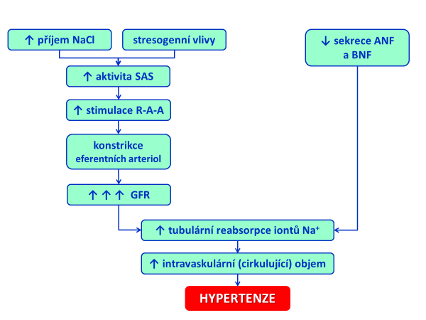

**Obr. 1 Stručný algoritmus pravděpodobných patofyziologických vztahů při vzniku primární hypertenze***(Zdroj: vlastní schéma).*

**Hypertenze a ledviny.** Patofyziologie hypertenze má jasný vztah ke kaskádě renin-angiotenzin-aldosteron (R-A-A). Primárním patologickým spouštěcím mechanismem je zvýšený periferní odpor v důsledku růstu cévního tonusu (vazokonstrikční vlivy). Sled patologických procesů odpovídá již výše zmíněnému scénáři - chronicky zvýšený TK způsobuje v ledvinách **hypertrofii (hyalinní degeneraci)** stěn muskulárních artérií i arteriol a podporuje aterosklerotické změny (**Obr. 2**). Tyto patologické změny postupně snižují filtrační tlak v renálních tepnách, což vede k poklesu rychlosti glomerulární filtrace (GFR). Nízký tlak v přívodných arteriolách (vas afferens) aktivuje specifické receptory na buňkách juxtaglomerulárního (JG) aparátu. Tyto buňky následně produkují renin, který z angiotenzinogenu odštěpuje dekapeptid angiotenzin I (AG-I). AG-1 je poté v plicní nebo renální cirkulaci transformován (konvertován) enzymem konvertujícím angiotenzin (ACE) na oktapeptid angiotenzin II (AG-II). Angiotenzin II stimuluje sekreci aldosteronu z kůry nadledvin a tím spouští reabsorpci Na+ (a sekreci K+) v distálních renálních tubulech. Trvale vysoká aktivita kaskády R-A-A zásadně přispívá k zadržování (retenci) soli a vody (zvýšený cirkulující objem a hemodynamické přetěžování). Angiotenzin II má mimo to i přímé vazokonstrikční účinky (pomocí specifických receptorů v tepenných stěnách), stejně jako adrenalin či vazopresin, které se u mnoha hypertoniků rovněž vyskytují ve vysokých koncentracích.

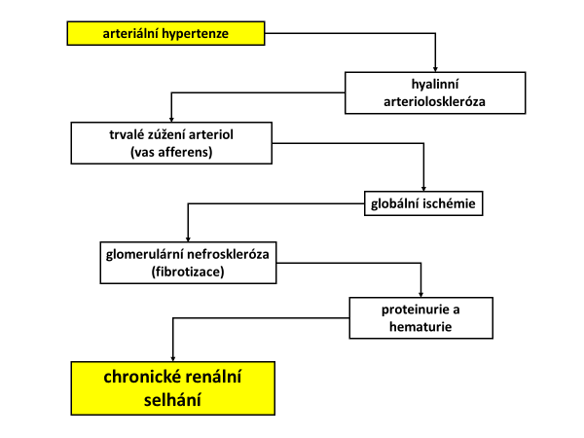

**Obr. 2 Mechanismy vzniku renálního poškození vlivem hypertenze** *(Zdroj: vlastní schéma).*

**Klinická fyziologie esenciální hypertenze.** Ve většině případů se hypertenze neprojevuje specifickými příznaky, bývají bolesti hlavy, podrážděnost, únava, poruchy spánku, dušnost při námaze, nespecifické tlaky na hrudi, bušení srdce, aj. Při hypertenzní krizi s postižením CNS dominují silné bolesti hlavy, nauzea, zvracení, zmatenost až kóma (při krvácení do mozku). Při postižení srdce (ICHS) může dojít k infarktu myokardu, angině pectoris, levostrannému srdečnímu selhání a edému plic. Poškození ledvin může způsobit renální selhání. Nemoc má **tři stadia: stádium 1.,** které je víceméně bez obtíží, s občasným, později trvale vysokým TK; ve **stádiu 2.** se rozvíjejí prvotní organické změny; ve **stádiu 3.** je multiorgánové poškození a poruchy funkcí, např. ischemická choroba srdeční, postižení periferních tepen dolních končetin, renální insuficience, CMP. aj.. Včasnou terapeutickou intervencí lze stádiu 3 zabránit (Obr. 3).

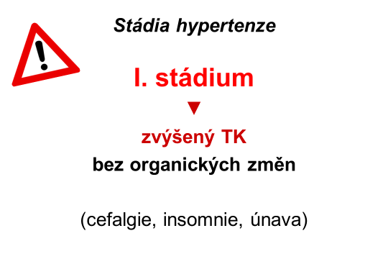

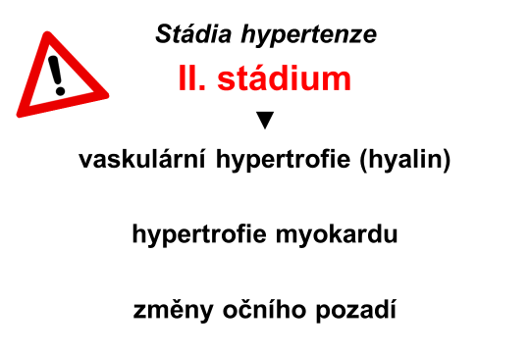

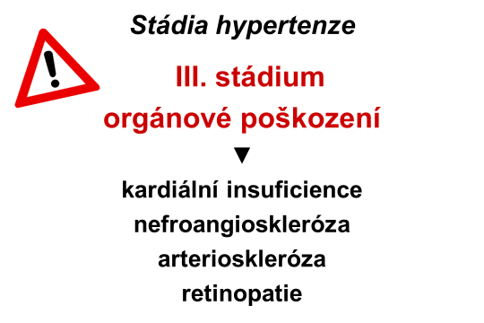

**Obr. 3 Klinická klasifikace stádií hypertenze** *(Zdroj: vlastní schéma).*

Tzv. **maligní hypertenze** (hypertenzní krize) se projeví náhlým a prudkým zvýšením arteriálního krevního tlaku(**růst STK >180mmHg a DTK >120mmHg**). Stav může být provázen **manifestním poškozením vitálních orgánů.** Zejména pacienti s maligní hypertenzí jsou ohrožení disekujícím aneurysmatem aorty, poškozením sítnice a papily, takže bez specifické terapie umírají. Vyšetření očního pozadí (oftalmoskopie) je velmi přínosné pro detekci změn na sítnici a obecně pro diagnostiku hypertenze. Příkladem změn na sítnici je krvácení v retinálních nervových vláknech, exsudáty (žlutě bílé skvrny) nepravidelný průběh arteriol, mikroaneuryzmata a edém papily. Tyto chronické změny mohou být příčinou oslepnutí.

**B. Sekundární hypertenze**

U přibližně 5-10% pacientů lze příčinu hypertenze objasnit a v tom případě se jedná o sekundární hypertenzi (SH), která se též nazývá **hypertenze** **symptomatická**. Příčina sekundární hypertenze **je známá** a může mít původ renovaskulární (stenóza a.renalis), renální ([akutní nebo chronická glomerulonefritida](https://www.wikiskripta.eu/w/Glomerulonefritidy)), humorální ([feochromocytom](https://www.wikiskripta.eu/w/Feochromocytom" \o "Feochromocytom), [Cushingův syndrom](https://www.wikiskripta.eu/w/Cushing%C5%AFv_syndrom" \o "Cushingův syndrom), [hypertyreóza](https://www.wikiskripta.eu/w/Hypertyre%C3%B3za), [Connův syndrom](https://www.wikiskripta.eu/w/Conn%C5%AFv_syndrom" \o "Connův syndrom), akromegalie, aj.) či mechanická (koarktace aorty). K dalším příčinám SH patří tzv. těhotenská hypertenze (těhotenská gestóza, preeklampsie), SH způsobená některými léčivy (NSAID, kortikoidy, sympatomimetika, tricyklická antidepresiva, aj.) nebo drogami (kokain, amfetamin, extáze, apod.) a SH z neurologických příčin (zvýšení TK je běžným nálezem u akutních CMP, jehož důvodem je zvýšená aktivita autoregulačních mechanismů k zajištění cerebrálního perfúzního tlaku a kombinace strachu a stresu). Sekundární hypertenze vyžaduje specifickou terapii, neboť standardní antihypertonická farmakoterapie bývá málo účinná. Tento typ hypertenze bývá u mladých hypertoniků.

**1. Choroby ledvin** představují více než 80% všech případů sekundární hypertenze. Většinou se jedná o následky chronické glomerulonefritidy, pyelonefritidy a dalších stavů trvalého poškození ledvin, kde dominuje retence soli a vody. **Stenóza renální arterie** (nejčastěji vlivem aterosklerózy nebo fibromuskulární hyperplazie) vede ke snížení glomerulárního filtračního tlaku, následné sekreci reninu z JG aparátu, produkci aldosteronu a tím ke zvýšenému zadržování sodíku a vody (Obr. 4). Jinou příčinou sekundární hypertenze mohou být vrozené polycystické ledviny.

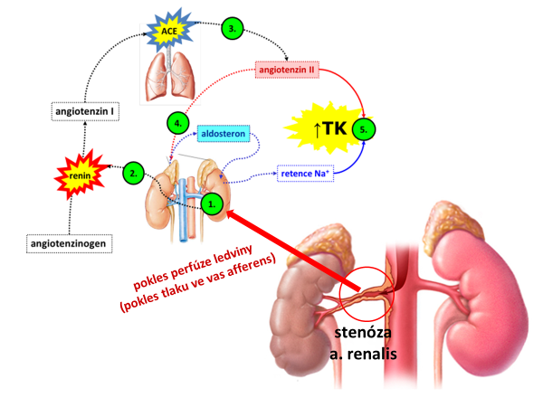

**Obr. 4 Stenóza a. renalis (aterosklerotickým plakem) způsobí pokles renálního průtoku, což aktivuje kaskádu r-A-A a vznik sekundární hypertenze** *(Zdroj: vlastní schéma).*

**2. Primární hyperaldosteronismus** (Connův syndrom) je charakterizován **izolovanou zvýšenou hladinou sérového aldosteronu** (bez současného zvýšení reninu či angiotenzinu II), protože příčinou je hyperfunkce části zona glomerulosa adrenální kůry (většinou se jedná o sekrečně aktivní **adenom**).

**3. Cushingův syndrom** je patologie provázená zvýšenou koncentrací **glukokortikoidů** v krevní plazmě. Příčinou bývá především dlouhodobá **terapie kortikoidy** (steroidy účinkující „cortisol-like“) chronických zánětů, chronických progresivních onemocnění, malignit, apod. Klasická Cushingova nemoc je vzácná a bývá způsobena nadměrnou sekrecí ACTH z adenohypofýzy (např. adenomem adenohypofýzy).

**4. Pre-eklampsie a eklampsie.** V posledních 3 měsících gravidity se u některých žen může objevit mírná hypertenze, otoky a proteinurie (**pre-eklampsie** nebo těhotenská toxémie). Pokud tento stav přejde do závažné hypertenze se záchvaty tonicko-klonických křečí, plicním edémem a někdy i multiorgánovým selháním, jedná se o tzv. **eklampsii (Obr. 5)**.

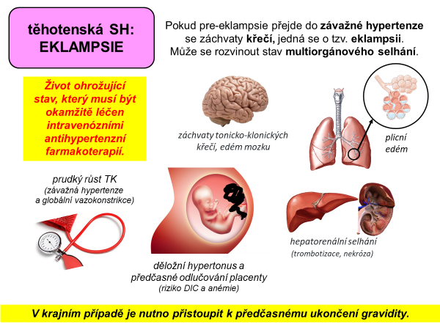

**Obr. 5 Následky eklampsie** *(Zdroj: vlastní schéma).*

**Eklampsie je život ohrožující stav**, který musí být okamžitě léčen intravenózními antihypertenzní farmakoterapií. V krajním případě je nutno přistoupit k předčasnému ukončení gravidity. Příčina není doposud známá.

**5. Nádor hypofýzy** (adenom), který produkuje nadbytek **růstového** hormonu (STH), způsobuje **akromegalii.** Pacienti někdy mívají pozitivní diabetický glukózový toleranční test a umírají na srdeční selhání nebo hypertenzi.

**6.** **Feochromocytom** je vzácný nádor sympato-adrenergního nervového systému (SA ganglia, dřeň nadledvin, aj.), který nárazově produkuje velká množství **noradrenalinu a adrenalinu**. Příznaky jsou záchvatová nebo trvalá systémová hypertenze, tachykardie i jiné arytmie.

**7. Některé léky**. Např. steroidy s vysokým obsahem estrogenů, sympatomimetika (beta2-agonisté, pseudoefedrin), hormony štítné žlázy (thyroxin), tricyklická antidepresiva, apod. mohou být příčinou systémové hypertenze. Inhibitory mono-amino-oxidázy (MAO) mohou způsobit hypertenzi v případě, jsou-li kombinovány s potravinami obsahujícími tyramin (přítomen v některých sýrech) nebo s vínem.

**8. Mechanická překážka - koarktace aorty (vrozená kardiovaskulární porucha)** může být příčinou hypertenze hlavně u mladých pacientů. Takto postižení jedinci mají nízký tlak za místem koarktace.

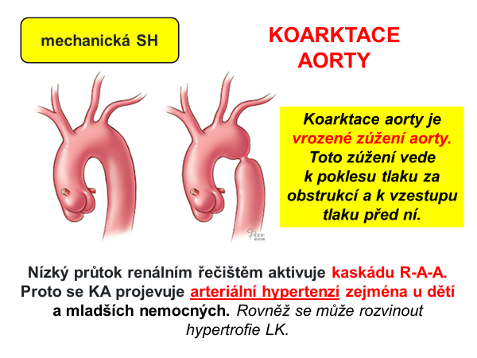

**Obr. 6 Schematická podoba koarktace aorty** *(Zdroj: vlastní schéma).*

**9. Ateroskleróza** u starších pacientů (většinou tzv. západní populace) je charakteristická systolickou hypertenzí.

***Doplněk ke studijnímu textu:***

***Tab. 1. Aktuální klinická klasifikace hodnot arteriálního krevního tlaku.***

|  |  |  |
| --- | --- | --- |
| **Klasifikace** | **Systolický tlak**  (mm Hg) | **Diastolický tlak**  (mm Hg) |
| **Optimální** | < **120** | < **80** |
| **Normální** | 120– 129 | 80 – 84 |
| **Pre-hypertenze** | 130– **139** | 85 – **89** |
| **Hypertenze 1. stupně („mírná“)** | **140** – 159 | **90** – 99 |
| **Hypertenze 2. stupně („středně závažná“)** | 160 – 179 | 100 – 109 |
| **Hypertenze 3. stupně („závažná“)** | ≥ 180 | ≥ 110 |
| **Izolovaná systolická hypertenze** | ≥ 140 | < 90 |

**---**